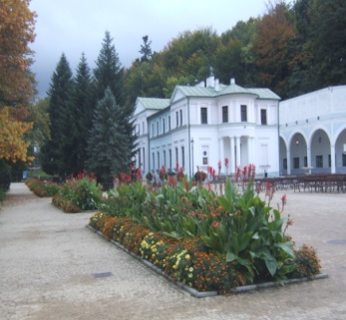
ΠΟΛΩΝΙΑ (Iwonicz) 7-11 Οκτωβρίου 2019

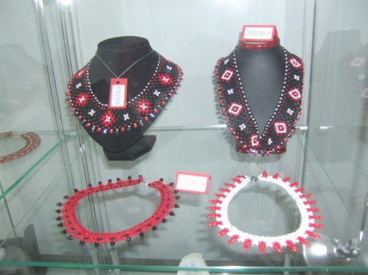
Δευτέρα 7/10/19 : Η εβδομάδα ξεκινάει με ενδιαφέρουσες εμπειρίες από εργασιακούς χώρους. Αρχικά, στην πόλη Κρόσνο, με μακραίωνη παράδοση στο γυαλί, επισκεφτήκαμε μια βιοτεχνία κατασκευής φυσητού γυαλιού, όπου με ενδιαφέρον παρακολουθήσαμε τη διαδικασία παραγωγής του και λάβαμε μέρος σε εργαστήρια, όπου διακοσμήσαμε χειροποίητα γυάλινα πιάτα. Λίγο αργότερα, μετά το γεύμα μας, επισκεφτήκαμε ένα εργοστάσιο σοκολάτας. Αφού μας εξήγησε η υπεύθυνη παραγωγής όλα τα στάδια για την κατασκευή της, με ενθουσιασμό φτιάξαμε οι ίδιοι σοκολάτα διαφόρων γεύσεων και με ακόμα μεγαλύτερη όρεξη τη δοκιμάσαμε. Η πρώτη ημέρα έκλεισε με ένα πλούσιο δείπνο σε παραδοσιακό εστιατόριο με παραδοσιακά πολωνικά πιάτα.
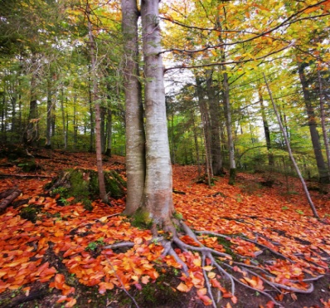
Τρίτη 8/10/19 : Η Τρίτη ήταν ημέρα επίσκεψης σε μεγάλο εργοστάσιο επίπλων γραφείου (Νοwy Styl factory), στο Warzyce. Εκεί, η ομάδα του Εράσμους περιηγήθηκε στο πολύ μεγάλο κτίριο του εργοστασίου (4.000 τ.μ.) και ενημερώθηκε για όλα τα στάδια της παραγωγικής διαδικασίας. Στο εργοστάσιο είδαμε την απόλυτη εξειδίκευση των βιομηχανικών εργατών και τη χρήση της ρομποτικής τεχνολογίας στα διάφορα στάδια της κατασκευής των επίπλων γραφείου. Γευματίσαμε στο εστιατόριο του εργοστασίου και συζητήσαμε για την εμπειρία που αποκομίσαμε από την επίσκεψη αυτή.
Τετάρτη 9/10/19 : Η τρίτη ημέρα του προγράμματος ξεκίνησε πολύ νωρίς. Στις 6.50 π.μ. εκπαιδευτικοί και μαθητές αναχωρήσαμε για τα όρη Τάτρα, διανύοντας απόσταση 4.30 ωρών με πούλμαν. Η διαδρομή ήταν μαγευτική καθώς απολαύσαμε το καταπράσινο τοπίο της πολωνικής υπαίθρου. Ακόμα μεγαλύτερη όμως ήταν η ικανοποίησή μας από την τρίωρη πεζοπορία στην κοιλάδα Koscieliska. Η βροχή δεν εμπόδισε την ομάδα να ολοκληρώσει την αποστολή της. Κουρασμένοι αλλά γεμάτοι εικόνες της υπέροχης φθινοπωρινής φύσης, καταλύσαμε σε ξενοδοχείο κοντά στη Zakopane, τη χειμερινή πρωτεύουσα της Πολωνίας. Εκεί γευματίσαμε, τραγουδήσαμε και διασκεδάσαμε, ολοκληρώνοντας μια υπέροχη ημέρα.
Πέμπτη 10/10/19 : Μια δεύτερη ημέρα με εκδρομή στα βουνά Τάτρα. Πεζοπορία στην κοιλάδα Bialy για 2,5 ώρες, με διαλείμματα για ξεκούραση και τις απαραίτητες διευκρινίσεις από την υπεύθυνη. Το μεσημέρι καταλήξαμε για μια δίωρη στάση στην υπέροχη Zakopane όπου γευματίσαμε, περπατήσαμε στους γραφικούς δρόμους της και φυσικά ψωνίσαμε τα παραδοσιακά σουβενίρ της περιοχής. Έπειτα, επιστροφή στο Iwonicz.

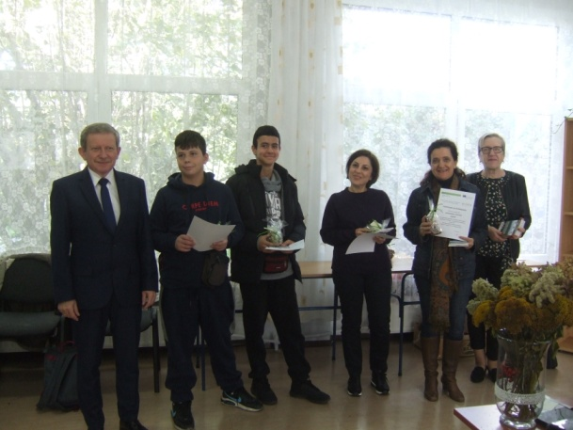
Παρασκευή 11/10/19 : Η τελευταία ημέρα του προγράμματος κύλισε γρήγορα . Στο σχολείο του Iwonicz οι μαθητές του προγράμματος συμμετείχαν σε εργαστήριο - έρευνα σχετική με τις προτιμήσεις τους για την εύρεση εργασίας. Με ψυχολογικά τεστ ανιχνεύτηκαν οι κλίσεις τους σχετικά με το/τα επαγγέλματα που τους ταιριάζουν. Παράλληλα, οι εκπαιδευτικοί του προγράμματος, αφού ξεναγηθήκαμε στους χώρους του σχολείου, πραγματοποιήσαμε σύσκεψη αρκετών ωρών σχετική με ζητήματα του Εράσμους. Γευματίσαμε όλοι μαζί στο εστιατόριο του σχολείου και ακολούθησε η καθιερωμένη τελετή κλεισίματος για την ολοκλήρωση του προγράμματος. Εκεί, ο διευθυντής του σχολείου του Iwonicz μίλησε με πολύ ενθουσιασμό για την εβδομάδα που ζήσαμε μαζί και μας έδωσε γευστικά κεράσματα που παρασκευάστηκαν από τους μαθητές του σχολείου. Το τελευταίο βράδυ μας στο Iwonicz έκλεισε με αποχαιρετιστήριο δείπνο, κουβεντούλα και μπόουλιγκ.
Ήταν σίγουρα μια εβδομάδα γεμάτη εμπειρίες, που έφερε τις συμμετέχουσες ομάδες ακόμα πιο κοντά μεταξύ τους. Ευχόμαστε και οι επόμενες συναντήσεις του προγράμματος να κυλήσουν το ίδιο ευχάριστα και δημιουργικά.

